コスプレ写真の無断転載対策ツール
core-image（業務）
第1版（案） 2026-09-29 · 石川宗
株式会社流山ソフトウェア開発（NRSD）
© 2026 株式会社流山ソフトウェア開発（NRSD）担当開発者 石川宗 本書の著作権は、株式会社流山ソフトウェア開発（NRSD）に帰属します。本書が参照する第三者の規格、ソフトウェア、法令の解説等の権利は、各権利者に帰属します。
目次
受ける節
依存
クラス図
橋（このブロックが所有する操作）
算法（trait の後ろ）
データ設計

受ける節
- 第1章 10.6 外から入るものの確かめ
- 第3章 2 入力、3.6.1 形式ごとの書き込み、8.4 撮影情報の除去、8.5 受け渡し用の書き出しの品質
- 第4章 14.3 縮小・色の変換・JPEG の書き出し
- 役割と外部の部品：第11章 7.1

依存
- 下：core-common、core-hash（縮小の画像の名前に SHA-256）。
- 既に C2PA署名がある画像の扱い（第3章 2 の表の行）は core-sign（マニフェストの検証は c2pa）。本ブロックは画素・ICC・向き・区画だけ。

クラス図
- Format（enumeration）
  - Jpeg Png Tiff WebP
- Header
  - +InputKind kind Decodable（JPEG・PNG・TIFF・WebP）| FingerprintOnly（RAW・HEIC・CMYK の TIFF・その他）
  - +Format format
  - +u32 width
  - +u32 height
  - +u64 bytes
  - +u8 bit_depth
  - +ColorModel color_model Rgb | Gray | Cmyk
  - +bool has_alpha
  - +Option<Rfc3339> taken_at EXIF の DateTimeOriginal
  - +memory_estimate() u64 縦×横×1画素のバイト数（RGBA8 は4、RGBA16 は8）。decode の読み込みの上限に使う
- Image
  - +Pixels pixels RGB(A)、8 または 16 ビット。Gray は RGB に広げる
  - +Option<Icc> icc
  - +IccSource icc_source Embedded | InferredAdobeRgb（EXIF Uncalibrated + InteropIndex R03）| AssumedSrgb
  - +u8 bit_depth
  - +u32 width
  - +u32 height
  - +CaptureFields capture
  - +bool orientation_applied 画素を回し、出力の Orientation は 1
  - +Option<ColorSpace> color_converted
  - +to_pixels8() Pixels8 core-common B-014。透かし・PDQ・ISCC に渡す面
- Decoder
  - +probe(path) Result<Header, Event> 見出しだけ。第3章 2 の上限（1億画素・200MB）はここで（IMG の番号）
  - +decode(path) Result<Image, Event> 読み込みの上限は memory_estimate。壊れていれば Event
  - +validate_image(path, formats, max_bytes, max_px) Result 画像の層・QR の画像など、上限が呼ぶ側の節にあるもの
- Resampler（trait）
  - +resize(image, target: Size) Image
- ColorEngine（trait）
  - +to_srgb(image) Image
  - +convert_to(image, icc) Image
  - +to_8bit(image) Image
- Encoder
  - +encode(image, format, settings: EncodeSettings, tiff_tags: Option<RightsFields>) Bytes TIFF は XMP（700）・Artist（315）・Copyright（33432）を符号化の時に書く（第3章 3.6.1）
- EncodeSettings
  - +u8 jpeg_quality
  - +bool chroma_subsampling 受け渡し用・SNS 用とも 4:4:4
  - +bool progressive
  - +Option<Icc> embed_icc 受け渡し用は元の ICC、SNS 用は sRGB
  - +TiffCompression tiff Deflate、ビット数は保つ
  - +bool webp_lossless VP8L
  - +for_delivery(format) EncodeSettings 第3章 8.5 の表（JPEG 95・PNG・TIFF Deflate・WebP 劣化なし）
- StripReport
  - +[Removed] removed Gps | PlaceNames | Serials | OwnerName | MakerNote（処理の一覧に「位置情報を消しました」）
- Metadata
  - +strip_capture_metadata(bytes, keep: KeepFields) (Bytes, StripReport) keep は撮影日時・機種（第3章 8.4）。Orientation は 1 にする
  - +write_rights_metadata(bytes, fields: RightsFields) Bytes JPEG APP1・PNG iTXt/eXIf・WebP RIFF（img-parts、little_exif）。XMP の RDF/XML は本ブロックが組む
  - +read_rights_metadata(bytes) RightsFields
- RightsFields
  - +[String] dc_creator 共同の権利者がいれば両方
  - +String photoshop_credit 「{ハンドルネーム}（{告知先アカウント}）」
  - +String dc_rights
  - +String xmpRights_WebStatement
  - +[(Lang, String)] xmpRights_UsageTerms 言語ごと（xml:lang）。英語に画面の言語を併記（第3章 3.3）
  - +[Url] plus_Licensor LicensorURL の並び
  - +String dc_title
  - +String exif_artist Exif 3.0 の UTF-8
  - +String exif_copyright
- Thumbs
  - +thumbnail(path, short_side, cache_dir) Image
  - +preview_jpeg(path, long_side, cache_dir, display_icc: Option<Icc>) Path
- DisplayIcc（module）
  - +display_icc() Option<Icc> Linux：wp_color_management_v1 → X11 の _ICC_PROFILE → colord → 無ければ None（sRGB）
- InputKind（enumeration）
  - Decodable FingerprintOnly
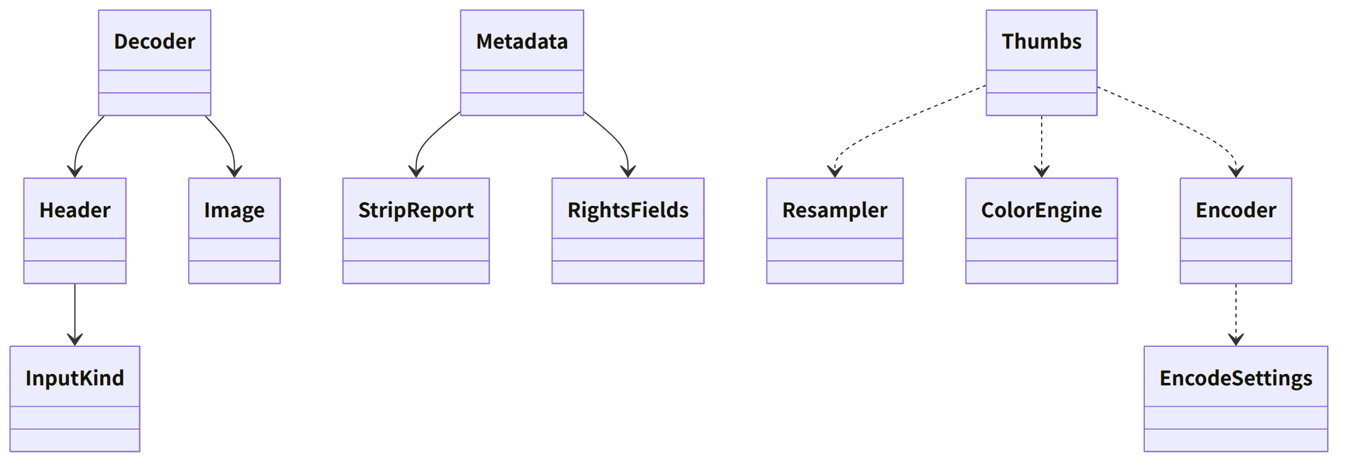
図：クラスの関係（クラス図）

橋（このブロックが所有する操作）
番号 | 操作（上の図） | 使う側 | 由来
B-060 | Image | sign・work・render・mark・case | 第3章 2
B-061 | Decoder::probe | work・sign・case | 第1章 10.6、第3章 2
B-062 | Decoder::decode | sign・work・case | 第3章 2
B-063 | Resampler::resize | work・sign | 第4章 14.3
B-064 | ColorEngine | sign・work | 第4章 14.3、DD-4-12
B-065 | Encoder::encode | sign | 第4章 14.3、第3章 8.5
B-066 | Metadata::strip_capture_metadata（残す項目は呼ぶ側が設定から渡す） | sign | 第3章 8.4
B-067 | Metadata::write_rights_metadata（値は core-rights の B-124 が作る） | sign | 第3章 3.6.1
B-068 | Metadata::read_rights_metadata（読み戻しの検証） | sign | 第3章 3.6.1
B-069 | Thumbs（キャッシュの場所は呼ぶ側） | work | 第4章 14.3
B-070 | Decoder::validate_image（上限は呼ぶ側の節） | work・app-client（QR の画像） | 第4章 5、第1章 10.6
B-071 | DisplayIcc::display_icc | work | 第4章 14.3

算法（trait の後ろ）
trait | 実装 | 切り替え | 由来
Resampler | fast_image_resize の Lanczos3。透過は掛けてから縮めて戻す | 固定 | 第4章 14.3
ColorEngine | moxcms。第4章 14.3 の判定を満たさなければ lcms2 | 実測で決め、ビルドの feature | 第4章 14.3

データ設計
- 本ブロックが書くファイル：縮小の画像（thumbs/<写真の SHA-256>.jpg）とプレビュー（JPEG）。大きさと品質は第4章 14.3、置き場は呼ぶ側（第4章 11.8、第8章 2.1 のキャッシュ）。作り直せるため記録ではない。
- RightsFields の各欄の値の出どころは第3章 3.6（core-rights の頁）。本ブロックは区画への書き込みと読み出しだけ。
- 入力の上限と記憶の見積もりは第3章 2。

